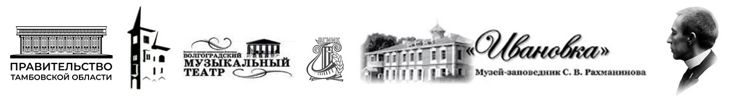

**ПРЕСС-РЕЛИЗ**

**29 МАРТА** (суббота) **2025 года**

**РАХМАНИНОВСКИЙ МАРАФОН**

12.00—18.00

29 марта (суббота) 2025 года в Музее-заповеднике С. В. Рахманинова «Ивановка» пройдет

РАХМАНИНОВСКИЙ МАРАФОН — цикл концертов, приуроченный ко дню памяти композитора (28 марта)

и дню его рождения (2 апреля).

В марафоне примут участие музыканты из Москвы, Саратова, Волгограда — студенты и преподаватели Саратовской государственной консерватории имени Л. В. Собинова и Волгоградского государственного института искусств и культуры, солисты Волгоградского музыкального театра и Саратовского академического театра оперы и балета.

В течение всего дня в Ивановке будут идти концерты фортепианной, вокальной, камерной, виолончельной, скрипичной музыки, на которых прозвучат произведения С. В. Рахманинова.

Пройдут мастер-классы по специальностям «фортепиано» и «скрипка» для учащихся детских музыкальных школ, школ искусств, музыкальных учебных заведений среднего и высшего образования.

Участники РАХМАНИНОВСКОГО МАРАФОНА:

лауреат международных конкурсов, солистка Волгоградского музыкального театра, профессор кафедры вокального искусства Волгоградского государственного института искусств и культуры Наталья МЕЩЕРЯКОВА (сопрано);

лауреат международных конкурсов, солистка Волгоградского музыкального театра, доцент Волгоградского государственного института искусств и культуры Ирина ВАЙЗБУЛАТ (меццо-сопрано);

доцент Волгоградского государственного института искусств и культуры, член гильдии концертмейстеров России Лилия СКАЗКИНА (фортепиано);

лауреат международных конкурсов, студент Волгоградского государственного института искусств и культуры Василий БОЙКО (баритон) (класс профессора Н. И. Мещеряковой);

лауреат международных конкурсов Светлана СТАДНИКОВА (виолончель, Москва);

лауреат международных конкурсов, профессор Волгоградского государственного института искусств и культуры Ольга НАДОЛЬСКАЯ (фортепиано);

лауреат международных конкурсов, доцент кафедры оркестровых струнных инструментов Саратовской государственной консерватории имени Л. В. Собинова Рю Хи ЮН (скрипка);

лауреат международных конкурсов, доцент кафедры специального фортепиано Саратовской государственной консерватории имени Л. В. Собинова Марина СОЛОВОВА (фортепиано);

лауреат международных конкурсов, преподаватель кафедры академического пения и оперной подготовки Саратовской государственной консерватории имени Л. В. Собинова Евгения КАПЛУН (сопрано);

лауреат международных конкурсов, солистка Саратовского областного театра оперетты

Владислава РЕШЕТНИКОВА (сопрано);

лауреат международных конкурсов, солист Саратовского академического театра оперы и балета

Илья ГОВЗИЧ (тенор);

лауреат международных конкурсов, концертмейстер кафедры академического пения Саратовской государственной консерватории имени Л. В. Собинова Ольга ЗАЙКО;

студенты Саратовской государственной консерватории им. Л. В. Собинова:

Анастасия БУЛГИНА (скрипка), Лидия ЛОГИНОВА (скрипка), Вера НЕДЗЕЛЬСКАЯ (альт), Дарья ФИЛАТОВА (виолончель), лауреат международных конкурсов Андрей МЕДВЕДЕВ (баритон), Александра ЯРЁМЕНКО (сопрано), Дарья Паницкова (ведущая).

Стоимость билета на посещение Ивановки в этот день (все мероприятия и экскурсия) — 400 р.  
Стоимость льготного билета — 200 р.

МУЗЕЙ-ЗАПОВЕДНИК С. В. РАХМАНИНОВА «ИВАНОВКА»  
Тамбовская область, Уваровский муниципальный округ, д. Ивановка  
Тел. / WhatsApp: +7 910 853-71-23, +7 915 876-81-14, +7 915 666-42-38  
e-mail: ivanovka@list.ru www.ivanovka-museum.ru